Кнопка вызова медсестры | - Дальность передачи сигнала при условии прямой видимости и отсутствии радиопомех, метров: не менее 100.  - Рабочая частота - 433,92МГц (разрешенный в РФ частотный диапазон).  - Вес с элементом питания, грамм - не более 100гр.  - Ударопрочный, влаго- и пылезащищенный корпус  - Температурный диапазон от минус 35 до плюс 50 градусов Цельсия.  - Световая индикация посылки вызова.  - Возможность крепления к стене с помощью саморезов.  - Габаритные размеры не менее 60х60х10мм не более 90х70х30мм  - Питание: от батареи 23A  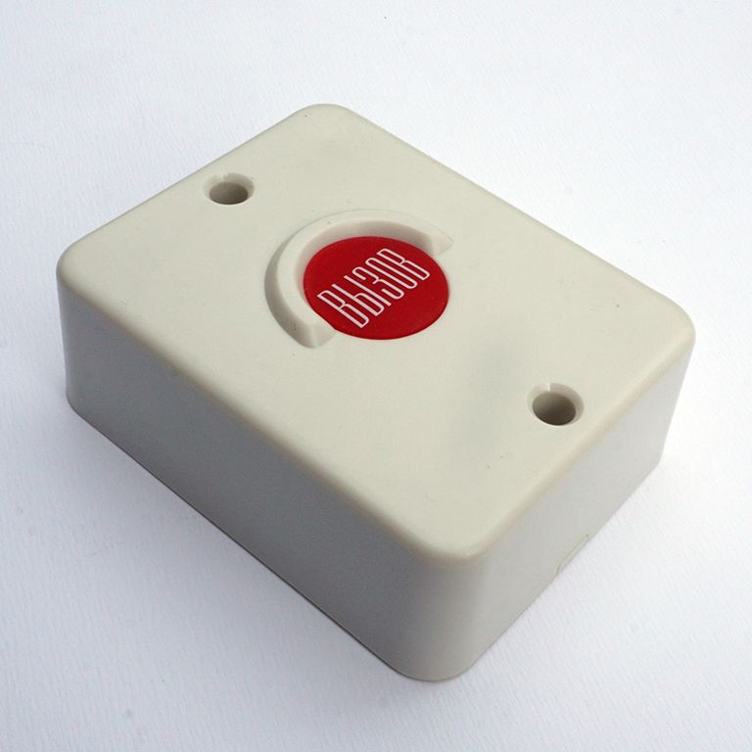  - Примерный макет:

